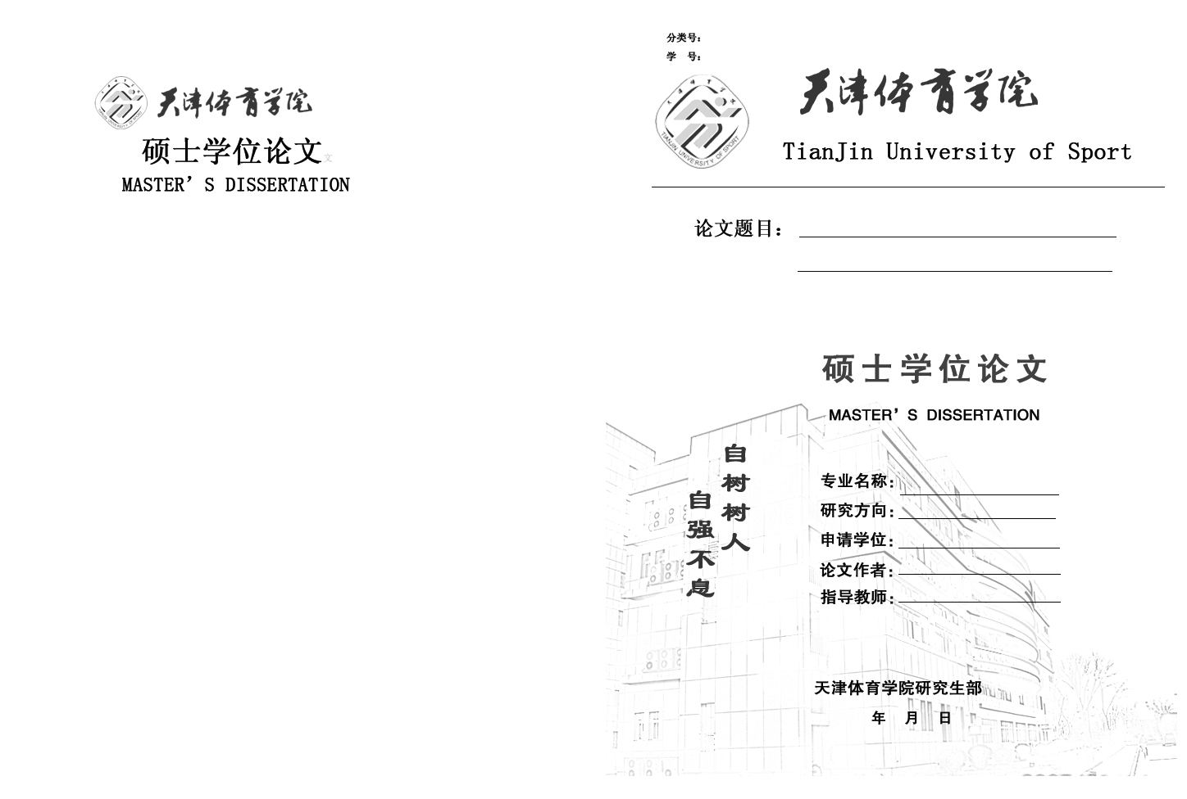
专业领域：
申请学位：
研 究 生：
指导教师：

分类号:

学 号:
Tianjin University of Sport
体育硕士专业学位研究生论文
论文题目：

2014年 6 月 10 日
G8
分 类 号 G8

学 号

天津体育学院体育硕士专业学位研究生论文

论文题目（黑体小二居中）

专业领域：
申请学位：
研 究 生：
指导教师：
论文提交日期：
论文答辩日期：

答辩委员会主席

答辩委员

学位论文独创性声明

本人郑重声明所呈交的毕业暨学位论文是本人在导师指导下进行的研究工作和取得成果的总结，内容真实。除了文中特别加以标注和致谢之处，论文不包含他人已经发表或撰写过的研究成果，也不包含为获得本校或其他教育机构的学位或证书而使用过的材料。与我一道工作的同志对本研究所做的贡献均已在论文中作了明确的说明并表示了谢意。

学位论文作者签名： 签字日期： 年 月 日

学位论文著作权使用授权书

本学位论文作者完全了解天津体育学院有关硕士学位论文著作权的管理规定。特授权天津体育学院可以将学位论文的全部或部分内容编入有关数据库进行检索，并采用影印、缩印或扫描等复制手段保存、汇编以供查阅和借阅。同意学校向国家有关部门或机构送交论文的复印件和磁盘。
（保密的学位论文在解密后适用本授权说明）

学位论文作者签名： 导师签名：

签字日期： 年 月 日 签字日期： 年 月 日
天津体育学院硕士研究生（毕业）学位论文撰写格式要求
（自然科学类）

目录
宋体，五号字
中文摘要、关键词
宋体，小四号，1.5倍行距
英文摘要、关键词
新罗马，小四号
1．前言或导言
标题：黑体，四号
正文：宋体，小四号，1.5倍行距
2．实验材料及研究方法
标题：黑体，四号
正文：宋体，小四号，1.5倍行距
2．１
标题：宋体，小四号，加粗
正文：宋体，小四号，1.5倍行距
2．1．1
标题：楷体，小四号
正文：宋体，小四号，1.5倍行距
3．实验结果与分析
标题：黑体，四号
正文：宋体，小四号，1.5倍行距
3．1
标题：宋体，小四号，加粗
正文：宋体，小四号，1.5倍行距
3．１．１
标题：楷体，小四号
正文：宋体，小四号，1.5倍行距
4．结论与建议
标题：黑体，四号
正文：宋体，小四号，1.5倍行距
4．１
标题：宋体，小四号，加粗
正文：宋体，小四号，1.5倍行距
4．1．1
标题：楷体，小四号
正文：宋体，小四号，1.5倍行距
参考文献
宋体，五号。英文为 Time New Roman五号。
要求：参考天津体育学院学报文献格式要求。
附件
缩略词表、附加的其它论文数据或说明材料等
致谢
楷体，小四号，1.5倍行距
研究生个人简历
楷体，小四号，1.5倍行距
要求：包括姓名，性别，主要学习和工作经历，在学期间发表论文情况等。
图表的标注方法
黑体，五号
三线表，图标置于表上。图示置于图下。

天津体育学院硕士研究生（毕业）学位论文撰写格式要求
（人文社科类）

目录
宋体，五号字
中文摘要、关键词
宋体，小四号，1.5倍行距
英文摘要、关键词
新罗马，小四号
1．前言（包括文献综述）
标题：黑体，四号
正文：宋体，小四号，1.5倍行距
2．研究对象与研究方法
标题：黑体，四号
正文：宋体，小四号，1.5倍行距
2．１
标题：宋体，小四号，加粗
正文：宋体，小四号，1.5倍行距
2．1．1
标题：楷体，小四号
正文：宋体，小四号，1.5倍行距
3．研究结果与分析
标题：黑体，四号
正文：宋体，小四号，1.5倍行距
3．1
标题：宋体，小四号，加粗
正文：宋体，小四号，1.5倍行距
3．１．１
标题：楷体，小四号
正文：宋体，小四号，1.5倍行距
4．结论与建议
标题：黑体，四号
正文：宋体，小四号，1.5倍行距
4．１
标题：宋体，小四号
正文：宋体，小四号，1.5倍行距
4．1．1
标题：楷体，小四号
正文：宋体，小四号，1.5倍行距
参考文献
宋体，五号。英文为 Time New Roman五号。
要求：参考天津体育学院学报文献格式要求。
附件
缩略词表、附加的其它论文数据或说明材料等
致谢
楷体，小四号，1.5倍行距
研究生个人简历
楷体，小四号
要求：包括姓名，性别，主要学习和工作经历，在学期间发表论文情况等。
图表的标注方法
黑体，五号
三线表，图标置于表上。图示置于图下。

